**文本分析：**

***Tu Youyou awarded Nobel Prize*是一篇专题新闻报道(news story)，主要介绍了2015年10月5日屠呦呦获得诺贝尔生理或医学奖。文章具有新闻专题报道的典型语篇特征，共分成标题（屠呦呦获奖）、时间、导语（屠呦呦获奖及其原因）、主体（屠呦呦生平、研究动机、研究过程）、引用（屠呦呦对获奖的评价）五个部分。本节课的主要目标是：**

1. **通过自主提问梳理语篇内容，了解屠呦呦获奖、生平及发现青蒿素的过程，尤其是解读文字的underlying meaning；**
2. **通过语篇内容掌握专题新闻报道的语篇特征；**
3. **了解屠呦呦的品质特点及思考“什么样的人能获得成功”、“天赋和努力在科研道路上哪一个更重要”等问题。**

**解读该语篇，主要是通过学生所提问题来形成宏观的问题链，中间穿插教师的小问题，学生自主阅读与教师引领阅读相结合。**

**教学思路：**

**Part 1: Warming-up**

1. Do you know the following people in the picture?
2. Why are these people called great people?

【设计意图】通过问题设置主题语境，激活学生的思维和语言，学生了解人类历史上的一些伟人，并思考这些人共同具有的特点，为语篇学习做好铺垫。

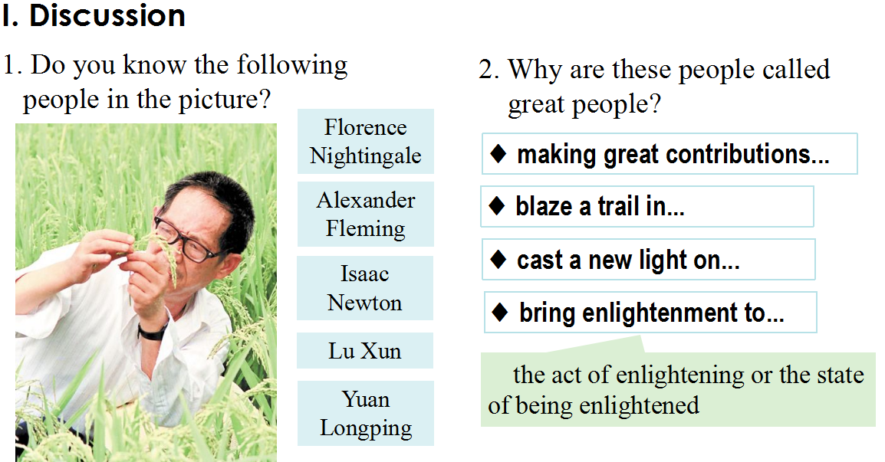

**Part 2: Reading**

1. According to the title and text, can you tell what text type this passage belongs to? Why do you say so?
2. According to the lead, what do you want to know about this incident?

【设计意图】新闻报道类语篇学生已经接触许多，因此教师先引导学生回忆并寻找该类语篇最重要的组成部分：标题和导语。然后让学生根据导语部分进行自主提问，教师在黑板上书写问题（学生所提问题和教师预设问题基本相同），然后在黑板上呈现6个问题。

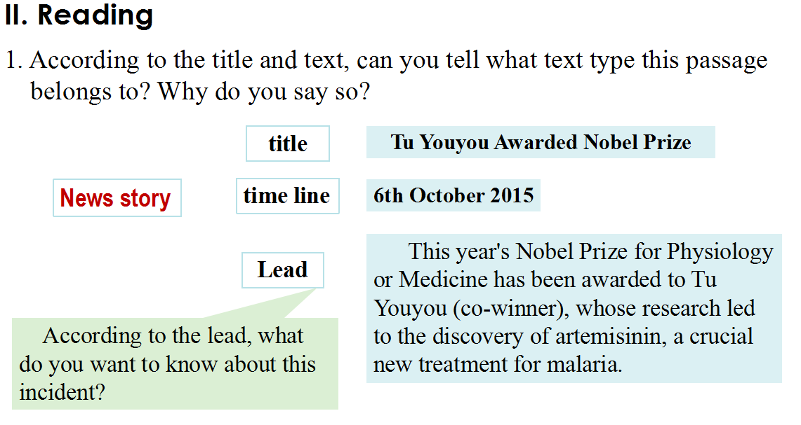

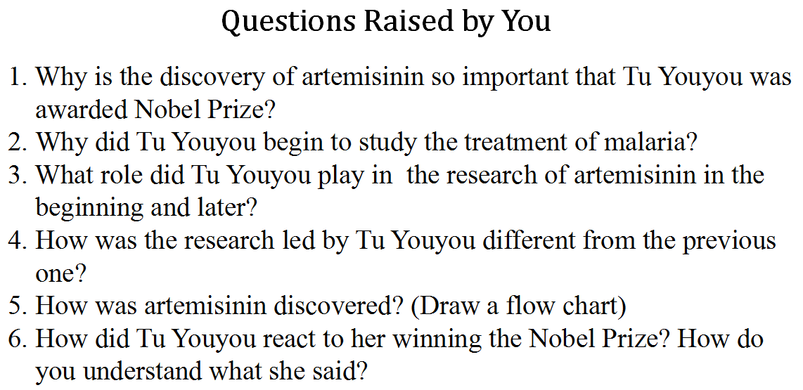

1. Why is the discovery of artemisinin so important that Tu Youyou was awarded Nobel Prize?

【设计意图】该问题旨在引导学生更进一步阅读第二段，了解屠呦呦获得诺贝尔奖的原因。一方面是疟疾对人类的危害，另一方面是青蒿素治疗疟疾的巨大功效，通过对比让学生更好的了解获奖原因。然后引导学生探讨本段的写作手法：列数字，及其作用。

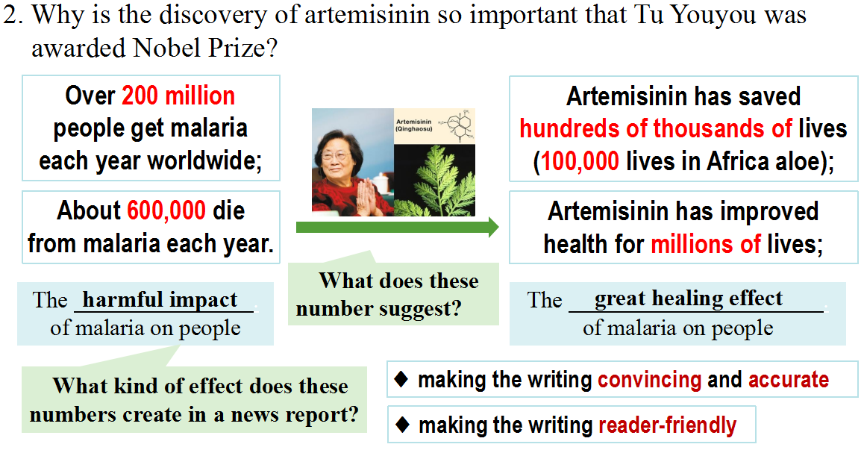

1. Why did Tu Youyou begin to study the treatment of malaria?
2. What role did Tu Youyou play in the research of artemisinin in the beginning and later?

【设计意图】这两个问题旨在让学生了解屠呦呦开始该研究的原因及其所担任的

角色。

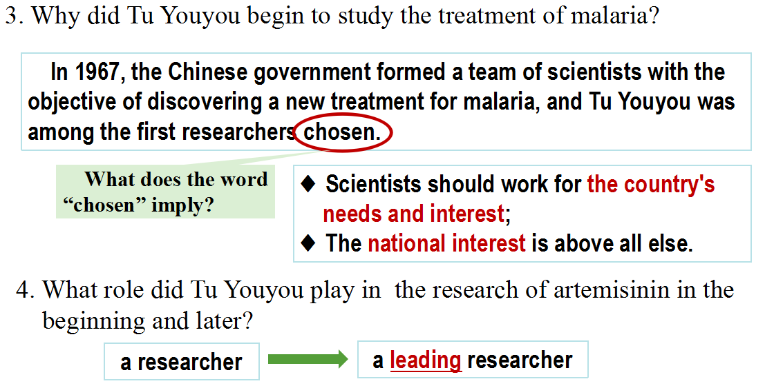

1. How was the research led by Tu Youyou different from the previous one?

【设计意图】该问题是本节课最关键的问题之一，旨在引导学生了解屠呦呦发现青蒿素的整个过程。学生通过阅读根据教师给的关键动词补全流程图。接着教师通过问题让学生了解其中的关键步骤及其整个研究背后的心酸与泪水，体会科学研究的不易。

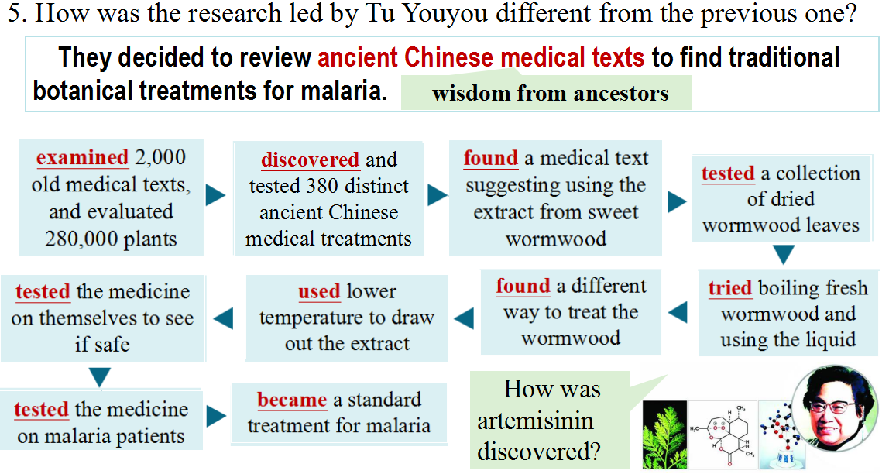

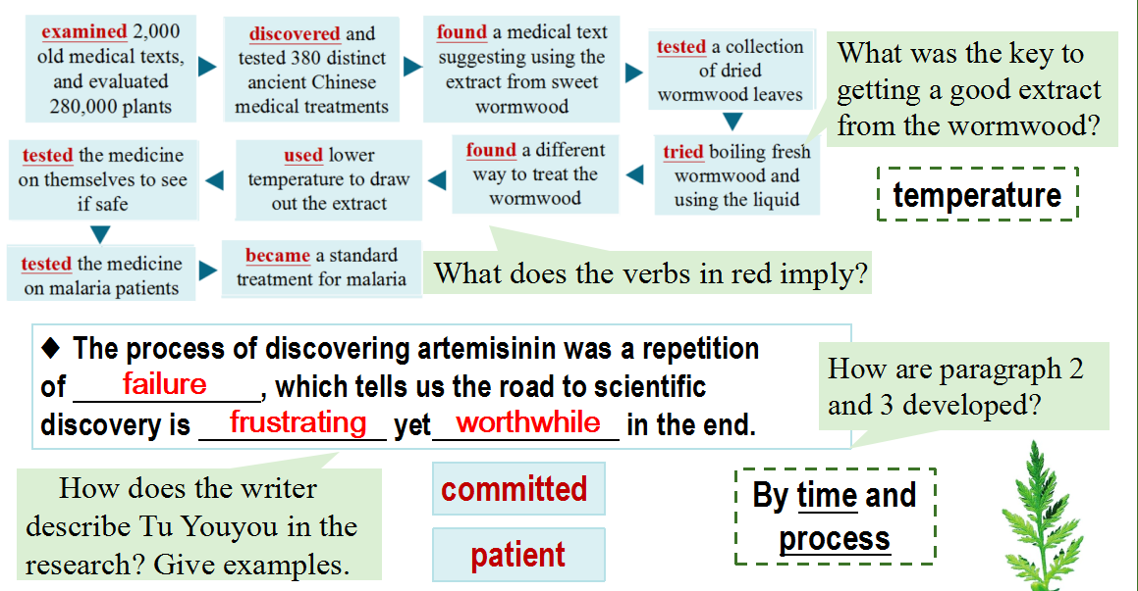

1. How did Tu Youyou react to her winning the Nobel Prize? How do you understand what she said?

【设计意图】该问题旨在引导学生深层次解读屠呦呦所说的话，一方面分析其成

功背后的支持力量：团队力量+国家人民的支持；同时体会此次获奖对中药和国家科研的意义。

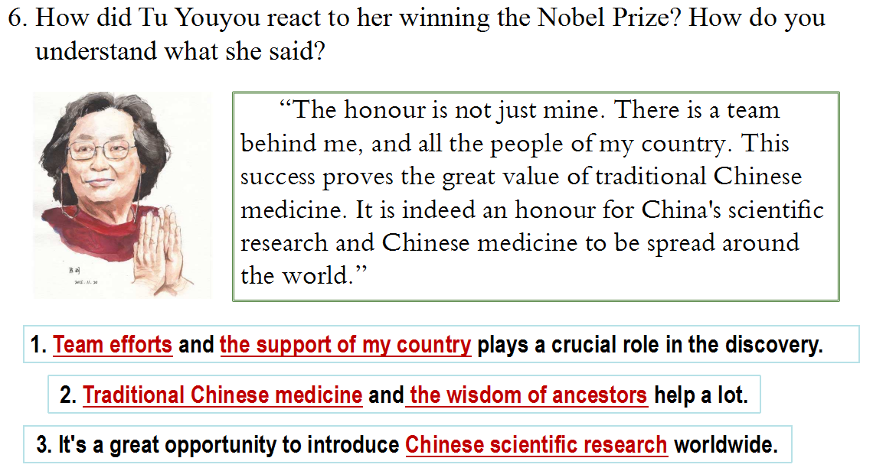

1. According to your understanding, what’s the significance of the discovery of artemisinin?
2. What kind of qualities does Tu Youyou have according to the text? Give supporting details in the text.

【设计意图】这两个问题旨在分析屠呦呦发现青蒿素的意义（两个直接—+一个间接），以及屠呦呦的品质，均为对全文的归纳总结问题。

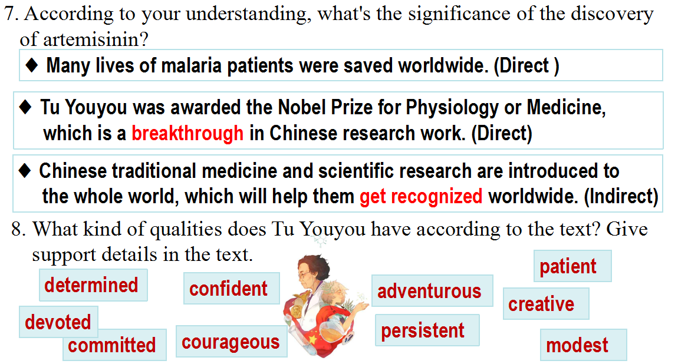

1. Figure out the structure of the news report.
2. What are the features of the title of a news story/report?
3. Why is passive voice often used in a news report?

【设计意图】该三个问题旨通过归纳文章内容，引导学生掌握专题新闻报道的语篇特征，并分析新闻报道标题和语言的写作特点。

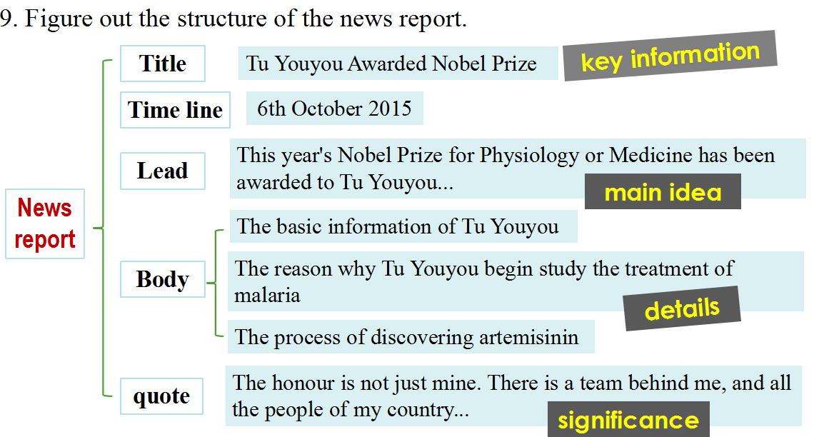

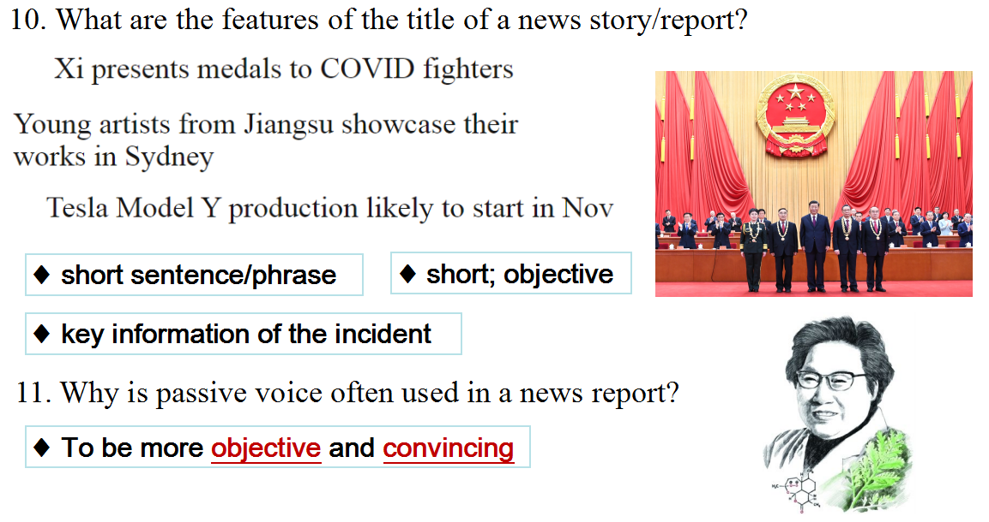

**Part 3:: Activity**

Activities: four tasks.

【设计意图】活动1旨在让学生进一步掌握发现青蒿素的过程；活动2旨在引导学生运用辩证性思维讨论科研中天赋和努力哪个更重要？活动3和4两个活动可作为课后活动，引导学生探索科学精神，并认识自我、反思自我。

